|  |  |  |
| --- | --- | --- |
|  | Logo-Extra  23, rue Paul CÉZANNE 35150 JANZÉ 06 81 03 89 02 |  |

**Pique Nique à l’AQUAREV de Loudéac**

**22 route de Rennes 22600-LOUDEAC**

**Jeudi 17 Septembre 2020**

**\*\*\*\*\*\*\*\***

**Nom :** ………………………………………………………….…... **Prénom :** ………………………………………………. **Promo :** …….……

**Adresse :** …………………………………………………………..………………………………………………….………………………….……….…

………………………………………………………....... **tél :** …………………………………… **E-mail :** ...............................................

**Nombre de personnes présentes au barbecue : ……………..**

**Au programme de cette journée :**

* **Pique Nique (apporter sa nourriture et sa boisson)**

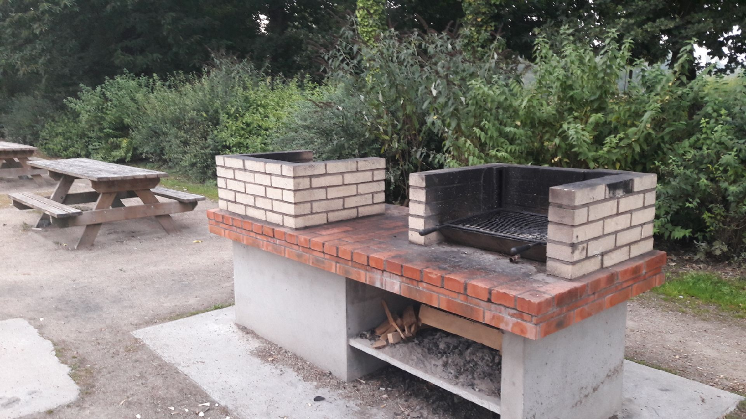

* **Concours de boules (apporter ses boules de pétanques)**

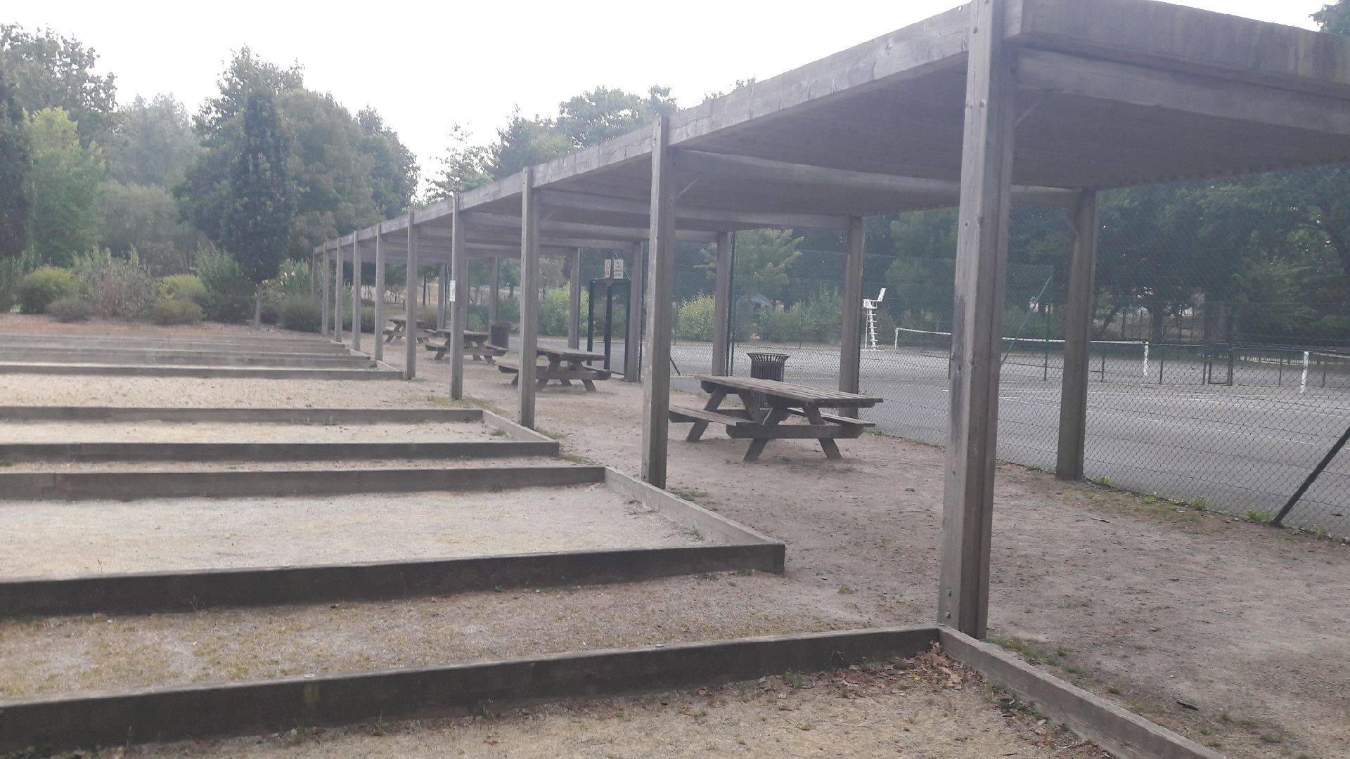

**Merci de compléter le bulletin et de l’adresser à :**

M. Roland PENCALET

4  Rue du Gabouret

35131 CHARTRES DE BRETAGNE

(tél. 02.99.41.20.33)

Avant le **13 Septembre 20****20**